Муниципальное бюджетное общеобразовательное учреждение
«Средняя общеобразовательная казачья школа»
с. Знаменка , Нерчинский район, Забайкальский край

Технологическая карта урока музыки для 4 класса на тему:
«Россия –священная наша держава»
по программе В.В. Алеева, Т. Н. Кичак.

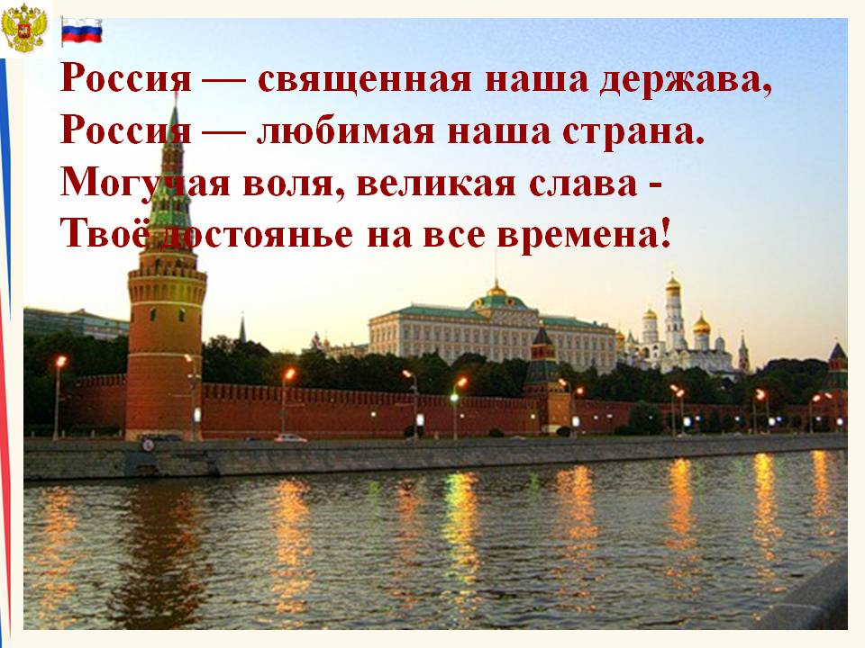

Составила:

Учитель музыки:
Трушина Светлана Юрьевна

Цель урока :
- формирование патриотизма, чувства любви и гордости за свою страну.
Задачи урока:
- актуализировать взаимосвязь эмоциональной и поведенческой составляющих в любви к Родине;
- развивать универсальные учебные действия;
- воспитывать активную социализованную личность.

Этапы урока | Действия учителя | Действия учащихся | УУД, способствующие отработке личностных, предметных или метапредметных результатов
Организационный  момент.  Мотивационный  Объявление темы урока  Целеполагание  Актуализация и пробное учебное действие  Практикопроектная деятельность учащихся  Защита проекта  Оценивание учащихся  Итог урока  Рефлексия деятельности (если останется время)  Домашнее задание | Предлагает ряд слайдов, на которых представлен следующий текст: «О, светло светлая и красно украшенная земля Русская! Многими красотами прославлена ты: Славишься озерами многими, дивишь ты реками и источниками местночтимыми, горами, крутыми холмами, высокими дубравами,  чистыми полями, дивными зверями, различными птицами, бесчисленными городами великими, селами дивными, боярами честными, вельможами многими, Всего ты исполнена, земля Русская, о правоверная вера христианская!»  Задание для учащихся: «Какую тему мы будем изучать на этом уроке?»  Ставит перед учащимися задачу: «Какова Цель нашего урока?»  Вопрос для учащихся: «Какие образы возникают у Вас, когда вы слышите слово «Россия»?  Учитель предлагает свои образы (в рамках диалогового общения), иллюстрируя их фотографиями, символами, стихотворениями.  Работа с понятиями. Учитель предлагает учащимся ответить на вопрос: «Что такое Родина?»  Вопросы для учащихся: «Какие чувства возникают у вас при слове «Родина»?  «С кем можно сравнить Родину?»  Работа с понятием «патриотизм»  Слушание «С чего начинается Родина» ( сл. М. Матусовского, муз. В. Баснера)  Задание- Подобрать к слову «Родина «однокоренные слова  Учитель предлагает учащимся разделиться на группы по желанию с целью осуществления групповой работы над проектом.  Задание для групп:  1.Подумайте, какими качествами должен обладать патриот?  2. Предложите правила поведения патриота своей Родины.  Учитель ведёт защиту проектов  Учитель объявляет правила работы во время защиты проектов  Исполнение песни «Что мы Родиной зовём»  Задание для коллективной работы:  Объедините самые лучшие идеи всех групп:  1. Качества, которыми должен обладать патриот.  2. Правила поведения патриота своей Родины.  Задание для учащихся: составить синквейн на тему «Родина , Россия»  Учитель предлагает альтернативное домашнее задание:  1. Нарисуйте Ваш любимый уголок родной природы.  или  2. Выучите стихотворение, посвящённое России.  или  3. Подготовьте устное сообщение о русском человеке, которого Вы считаете патриотом России.  или  4. Напишите небольшое сочинение о том человеке, на которого Вы хотели бы быть похожи. | Актуализация внимания учащихся  Формулирование темы урока «Россия – наша Родина»  Формулирование учащимися цели урока и цели саморазвития с последующей записью в тетрадь  Учащиеся отвечают на предложенный вопрос  Учащиеся отвечают и соотносят свои ответы с предложенным учителем определением.  Предполагается, что учащиеся в своих рассуждениях обратятся к образу сравнения Родины с Матерью.  Учащиеся записывают в словарь определение «патриотизма», подбирают однокоренные слова к слову «Родина»  Проектная деятельность учащихся  Представление результатов работы групп.  Задание для «слушающих» групп:  1. Задайте 1 вопрос.  2. Выскажите 1 замечание.  3. Сформулируйте предложения по улучшению представленных идей.  Рефлексия урока  Учащиеся анализируют свою деятельность на уроке поэтапно двигаясь по кругу  Учащиеся записывают домашнее задание | Личностные (самоопределение,), предметные: (общеучебные)  Познавательные: (общеучебные) коммуникативные.  Регулятивные (целеполагание), коммуникативные (планирование)  Познавательные: (логические)  Познавательные: (общеучебные), регулятивные (волевая саморегуляция)  Познавательные: (действия решения проблемы) регулятивные (планирование), коммуникативные (умение с достаточной точностью и полнотой выражать свои мысли).  Коммуникативные (умение с достаточной точностью и полнотой выражать свои мысли).  Регулятивные (коррекция и оценка)  Личностные (нравственно- этическое оценивание), Регулятивные (коррекция и оценка, саморегуляция), коммуникативные  Личностные (смыслообразующие), познавательные (общеучебные), регулятивные (целеполагание и саморегуляция), коммуникативные

Источник:
Алеев, В. В.
А45 Музыка. 4 кл. В 2 ч. Ч. 2 : учебник / В. В. Алеев. — 8-е изд., стереотип. — М. : Дрофа, 2014. — 79, [1] с. : ил.
ISBN 978-5-358-13306-8 (ч. 2)
ISBN 978-5-358-13305-1
Учебник предназначен для учащихся 4 класса.
Главная тема года — «Музыкальное путешествие». Школьники знакомятся с музыкальной культурой России, а также стран ближнего и дальнего зарубежья — Украины, Белоруссии, Польши, Италии, Австрии, Германии, Норвегии, Франции.
Музыкальное путешествие предстаёт в ориентации на яркие музыкальные стили: стиль выдающихся произведений, стиль творчества отдельного композитора, стиль музыкального течения, стиль направления.
Учебник рекомендован Министерством образования и науки Российской Федерации, включён в Федеральный перечень.

